

5 октября 2026 г. | г. Москва

Коммерческое предложение
SECURIO AF350 (1,9x15)
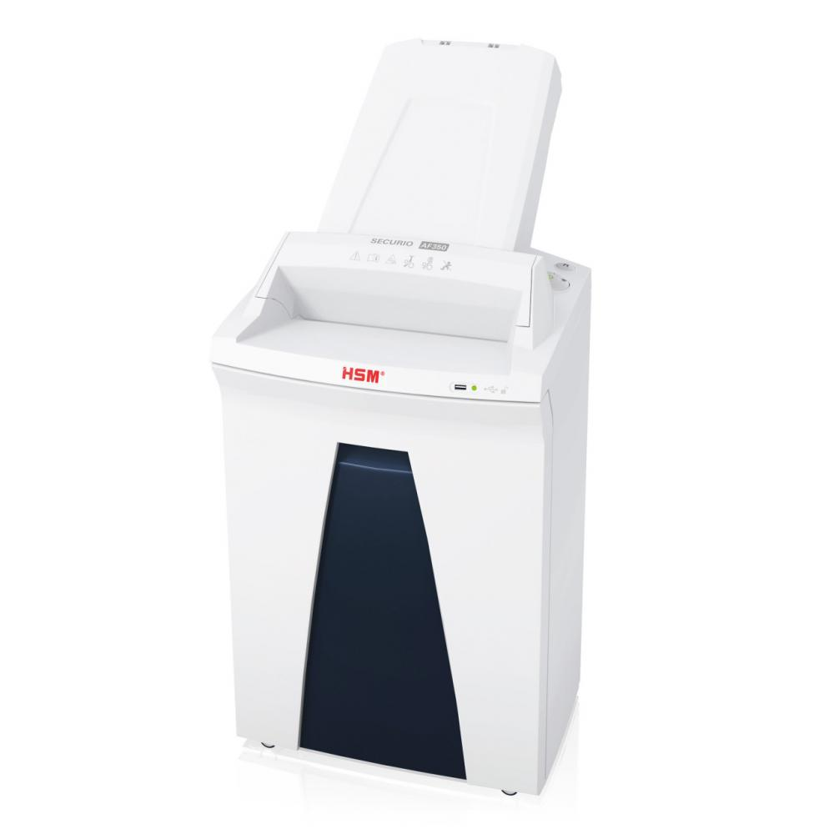 | Описание:  Офисный уничтожитель документов с автоподатчиком на 350 листов, с Р-5 уровнем секретности для документов, содержащих особо важную информацию.  позволяет экономить время на уничтожение документов больших объемов  режущие ножи из прочной стали с индукционной закалкой легко справляются со скобами и скрепками и гарантируют долговечность  мощный двигатель обеспечивает высокую режущую способность и надежную непрерывную работу  оснащен технологией Nanogrip для равномерной подачи листов из автоподатчика  система блокировки доступа к лотку автоподачи Lock-and-Go  одновременное уничтожение бумаги из лотка ручной подачи и автоподатчика  устройство автоматически запускается при подаче бумаги и автоматически останавливается после завершения измельчения.  для уничтожения компакт дисков и пластиковых карт используют лоток ручной подачи  интергрированная функция автопуска с фотоэлементом  непрерывный режим работы  интеллектуальная программа контроля энергопотребления в режиме ожидания EcoSmart сокращает энергопотребление до 0,1 Вт

Параметры | Значение
Серия: | Securio
Тип: | Офисные
Тип резки: | Перекрестный
Размер частицы, мм: | 1,9x15
Уровень секретности по DIN 66399: | P-5
Количество уничтожаемых листов 70 г/м: | 11
Количество уничтожаемых листов 80 г/м: | 8
Количество уничтожаемых листов 80 г/м в режиме автоподачи: | 350
Емкость корзины, л: | 35
Ширина входа, мм: | 240
Мощность, Вт: | 610
Уровень шума, Дб: | 56
Реверс: | Да
Автоподатчик: | Да
Блокировка лотка автоподачи: | Да
Остановка при полной корзине: | Да
Защита от перегрева: | Да
Индикатор замятия: | Да
Индикатор полной корзины: | Да
Индикатор открытой корзины: | Да
Система энергосбережения: | Да
Ролики для передвижения: | Да
Высота, мм: | 837
Ширина, мм: | 395
Глубина, мм: | 435
Вес, кг: | 19
Монолитные ножи: | Да
24 часа непрерывной работы: | Да

Фактические параметры товара могут отличаться от заявленного производителем в технической документации как в большую, так и в меньшую сторону в пределах допустимой погрешности не более 10%.
Это в равной степени относится как к размеру частиц, так и к уровню шума, скорости и количеству уничтожаемых листов. Данная погрешность является технологической нормой и не считается дефектом.
На изменение параметров может оказывать влияние плотность уничтожаемой бумаги и фактическое напряжение в сети.

Цена: 143 409 руб. 28 коп.
Гарантия:
Сроки поставки товара:
Срок действия ценового предложения:

Генеральный директор Миронов Б.Б.

